**ПРАВИТЕЛЬСТВО РОССИЙСКОЙ ФЕДЕРАЦИИ  
НАЦИОНАЛЬНЫЙ ИССЛЕДОВАТЕЛЬСКИЙ УНИВЕРСИТЕТ  
«ВЫСШАЯ ШКОЛА ЭКОНОМИКИ»**

Факультет компьютерных наук  
Департамент программной инженерии

|  |  |
| --- | --- |
| СОГЛАСОВАНО  Представитель внешней компании  ООО «Яндекс Технологии»  ________________ А.А. Топтунов  «___» _____________ 2025 г. | УТВЕРЖДАЮ  Академический руководитель образовательной программы «Программная инженерия»  __________________ Н.А. Павлочев  «___» _____________ 2025 г. |

|  |  |
| --- | --- |
| ***Подп. и дата*** |  |
| ***Инв. № дубл.*** |  |
| ***Взам. инв. №*** |  |
| ***Подп. и дата*** |  |
| ***Инв. № подл*** |  |

**2D игра «Ночные сны»**

**Руководство оператора**

**ЛИСТ УТВЕРЖДЕНИЯ**

**RU.17701729.05.03-01 34 01-1-ЛУ**

Исполнитель

студент группы БПИ-227

________ / А.В. Артемьев /  
« 13 » мая 2025 г.

**Москва 2025**

|  |  |  |  |
| --- | --- | --- | --- |
| УТВЕРЖДЕН  RU.17701729.05.03-01 34 01-1-ЛУ |  | |  |
| |  |  | | --- | --- | | ***Подп. и дата*** |  | | ***Инв. № дубл.*** |  | | ***Взам. инв. №*** |  | | ***Подп. и дата*** |  | | ***Инв. № подл*** |  | | **2D игра «Ночные сны»**  **Руководство оператора**  **RU.17701729.05.03-01 34 01-1**  **Листов 10** | | | |
|  | |  | |
|  | |
|  | | | |

**Москва 2025**

СОДЕРЖАНИЕ

1. НАЗНАЧЕНИЕ ПРОГРАММЫ 3

**1.1. Функциональное назначение** 3

**1.2. Эксплуатационное назначение** 3

2. Условия выполнения программы 4

**2.1 Минимальный состав аппаратных средств** 4

**2.2 Минимальный состав программных средств** 4

**2.3 Требования к персоналу (пользователю)** 4

3. Выполнение программы 5

**3.1 Установка программы** 5

**3.2 Запуск программы и работа с приложением** 5

**3.3 Управление персонажем** 5

**3.4 Описание игрового процесса** 5

ПРИЛОЖЕНИЕ 1 8

ТЕРМИНОЛОГИЯ 8

ЛИСТ РЕГИСТРАЦИИ ИЗМЕНЕНИЙ 10

# **1. НАЗНАЧЕНИЕ ПРОГРАММЫ**

## **1.1. Функциональное назначение**

«Ночные сны» представляет собой однопользовательскую 2D игру. Gameplay состоит из последовательного сражения с боссами в фиксированных различных локациях, а также исследования окружающего игрового сеттинга с целью поиска новых противников, снаряжений и навыков по мере продвижения по сюжету.

## **1.2. Эксплуатационное назначение**

Игра предназначена для досуга и развлечения. «Ночные сны» нацелена на любителей хардкорных игр и поклонников жанра «run and gun». Игра охватывает аудиторию широкого возрастного диапазона (от 6 до 60 лет), заинтересованную в прохождении платформеров

# **2. Условия выполнения программы**

## **2.1 Минимальный состав аппаратных средств**

Для успешного функционирования программы требуется иметь в распоряжении стандартные устройства ввода – компьютерную мышь и клавиатуру, а также персональный компьютер, оснащенный нижеописанными техническими характеристиками:

• **CPU**: Intel Core 2 Duo E8400 или AMD Athlon 64 X2 6000+

• **RAM**: 2 ГБ

• **Видеокарта**: NVIDIA GeForce 9600 GT или AMD HD 2400

• **DirectX**: Версия 9.0 и выше

• **SSD**: 4 ГБ свободного пространства

## **2.2 Минимальный состав программных средств**

Для работы программы необходим состав программных средств:

**OS**: Windows 7 или выше

## **2.3 Требования к персоналу (пользователю)**

Для корректной работы программы достаточно одного человека. Использование данного ПО не требует каких-либо особых знаний и навыков.

# **3. Выполнение программы**

## **3.1 Установка программы**

Для успешной установки приложения требуется скачать zip-архив с GitHub, который указан в документе “2D игра «Ночные сные» Текст программы”.

## **3.2 Запуск программы и работа с приложением**

Для запуска игры необходимо открыть исполняемый файл GAme.exe.

## **3.3 Управление персонажем**

Управление в игре по умолчанию:

Перемещение(A/D)

Прыжок (Space)

Рывок (Left Shift)

Стрельба (стрелка вправо)

Прицел вверх(W)

Приседания(S)

## **3.4 Описание игрового процесса**

После того как вы выбрали соответствующее оружие и усиление, а также уровень, который решили пройти. Главный герой оказывается в локации вместе с боссом. После чего задача героя наносить урон боссу используя оружие, а также не получать урон самому. При количестве HP равное 0 у главного героя, игрок проигрывает. Для этого необходимо перемещаться по локации и уворачиваться от всех видов атак, включая врагов-юнитов, атаки боссов, атаки объектов с анимацией. При поражении можно выйти в меню и выбрать другое снаряжение или же другого босса. При победе вы также перемещаетесь в меню, где уровень будет помечен пройденным. Пример игрового процесса на уровне – сражение против босса паука:

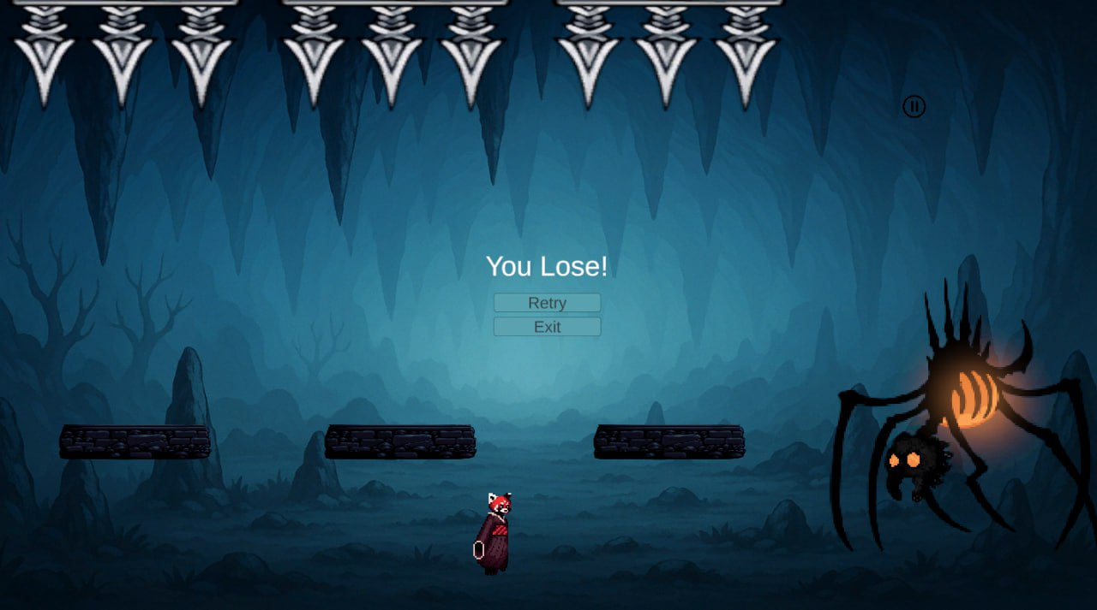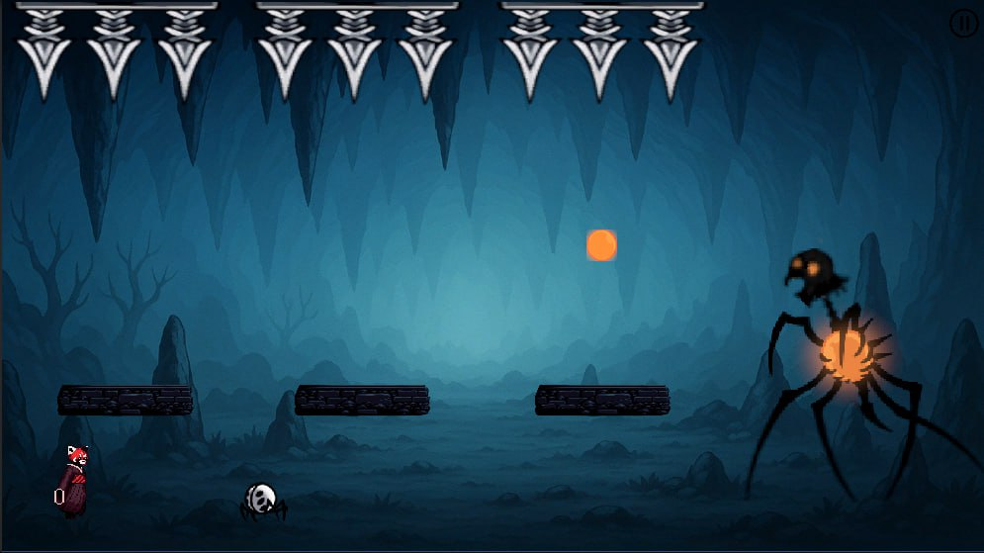Случай поражения:

Случай победы над боссом:

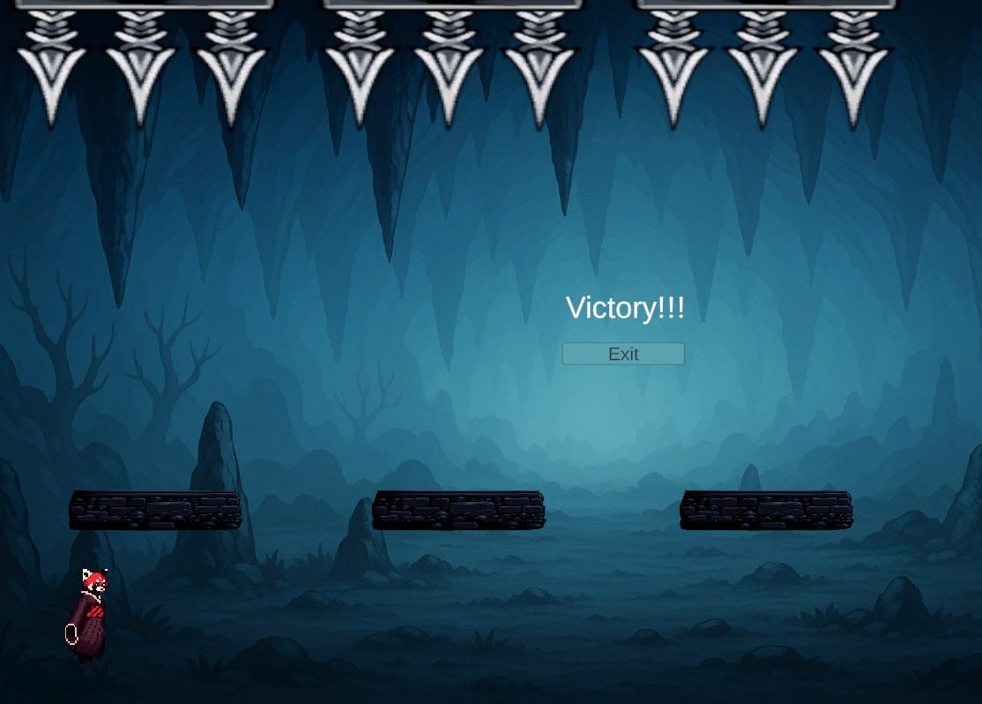

# **ПРИЛОЖЕНИЕ 1**

# **ТЕРМИНОЛОГИЯ**

Таблица 1

|  |  |
| --- | --- |
| Термин | Значение |
| Босс | Особенно сильный и сложный противник, который обычно появляется в ключевых моментах игрового процесса, таких как завершение уровня. |
| OS | Операционная система |
| Стриминг | Технология передачи данных в реальном времени, позволяющая воспроизводить аудио, видео или другой контент на устройстве пользователя без необходимости полной загрузки. |
| Speedrun | Прохождение видеоигры или её части с максимально возможной скоростью, обычно с целью установить рекорд времени. |
| Стример | Человек, который ведёт прямые трансляции (стримы) через интернет, демонстрируя игровую сессию. |
| СPU | Центральный процессор |
| RAM | Оперативная память |
| SSD | Твердотельное запоминающее устройство, которое использует интегральные схемы для постоянного хранения данных |
| Ячейка сохранения | Это отдельная область данных, в которую сохраняется текущее состояние игры. Каждая ячейка позволяет игроку начать, продолжить или перезаписать своё прохождение, не затрагивая другие сохранения. |
| HP | Игровая переменная, отражающая количество «жизней» или выносливости персонажа |
| HUD | Пользовательский интерфейс, отображающий на экране важную информацию, такую как HP, очки, таймер и т. д. Не является частью игрового мира. |
| MonoBehaviour | Базовый класс Unity, от которого наследуются все пользовательские скрипты |
| RigitBody2D | Компонент, отвечающий за физику 2D-объекта |
| Collider2D | Компонент, определяющий форму и зону столкновений объекта. |
| Префаб | Сохранённый шаблон игрового объекта, который можно многократно создавать в сцене. |
| Спавниться | Термин, обозначающий создание нового экземпляра объекта в сцене во время игры |
| WaitForSecond | Метод Unity, позволяющий приостановить выполнение корутины на определённое время |
| Transform | Компонент, содержащий информацию о положении, повороте и масштабе объекта в сцене. |
| GameObject | Базовый элемент Unity, представляющий любой объект в сцене |
| PlatformEffector2D | Компонент, позволяющий создавать платформы, через которые можно прыгать снизу вверх, но стоять сверху |

# **ЛИСТ РЕГИСТРАЦИИ ИЗМЕНЕНИЙ**

|  |  |  |  |  |  |  |  |  |  |
| --- | --- | --- | --- | --- | --- | --- | --- | --- | --- |
| Лист регистрации изменений | | | | | | | | | |
| Номера листов (страниц) | | | | | Всего листов (страниц в докум.) | № документа | Входящий № сопроводительного докум. и дата | Подп. | Дата |
| Изм. | Измененных | Замененных | Новых | Аннулированных |
|  |  |  |  |  |  |  |  |  |  |
|  |  |  |  |  |  |  |  |  |  |
|  |  |  |  |  |  |  |  |  |  |
|  |  |  |  |  |  |  |  |  |  |
|  |  |  |  |  |  |  |  |  |  |
|  |  |  |  |  |  |  |  |  |  |
|  |  |  |  |  |  |  |  |  |  |
|  |  |  |  |  |  |  |  |  |  |
|  |  |  |  |  |  |  |  |  |  |
|  |  |  |  |  |  |  |  |  |  |
|  |  |  |  |  |  |  |  |  |  |
|  |  |  |  |  |  |  |  |  |  |
|  |  |  |  |  |  |  |  |  |  |
|  |  |  |  |  |  |  |  |  |  |
|  |  |  |  |  |  |  |  |  |  |
|  |  |  |  |  |  |  |  |  |  |
|  |  |  |  |  |  |  |  |  |  |
|  |  |  |  |  |  |  |  |  |  |
|  |  |  |  |  |  |  |  |  |  |
|  |  |  |  |  |  |  |  |  |  |
|  |  |  |  |  |  |  |  |  |  |